FORMULIR REGISTRASI KEANGGOTAAN

Dimohon mengisi seluruh item dengan benar.
Foto
No. | Identitas | Data
 | Nama Lengkap (dan titel)
 | Organisasi / Lembaga
 | Alamat Organisasi / Lembaga
 | Jabatan
 | Alamat Email
 | Nomor Telepon Kantor
 | Nomor Handphone
 | Pendidikan Formal Terakhir
 | No. KTM (Mahasiswa/i S1)
 | NIDN (untuk Dosen)
 | Kursus Forensik Digital  (dimohon hanya mengisi 3 saja) | Nama Kursus | Tahun
 | Pengalaman Speaker / Instruktur  (dimohon hanya mengisi 3 saja) | Nama Seminar / Workshop / Kelas | Tahun
Pernyataan Resmi :
Dengan ini, saya menyatakan bahwa saya telah mengisi seluruh item pada Formulir ini dengan benar dan selanjutnya bersedia dan setuju untuk menjadi Anggota Asosiasi Forensik Digital Indonesia (AFDI), sekaligus membayar biaya registrasi untuk pelajar/mahasiswa (S1) sebesar Rp. 100.000,- dan untuk non-pelajar/mahasiswa Rp. 200.000,-.

Jakarta, ……………………………………20….

( Nama Lengkap )

Struktur Organisasi AFDI:
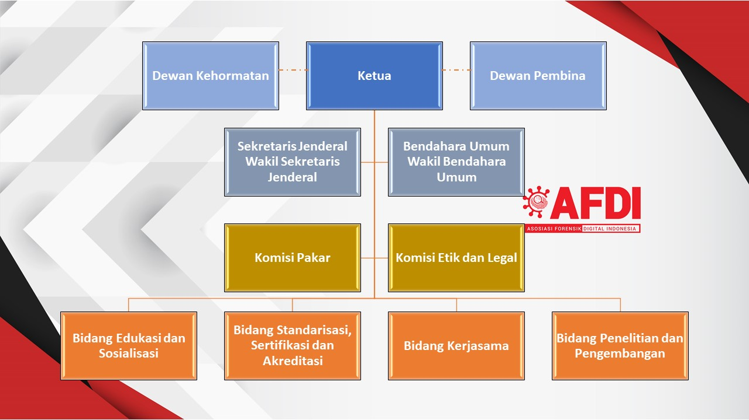
Sifat Dasar AFDI:  - Inklusif  - Terbatas  - Kekeluargaan  - Independen  - Saling Menghormati | Tujuan AFDI:  - Edukasi dan sosialisasi  - Sarana komunikasi dan referensi  - Standarisasi, sertifikasi dan akreditasi  - Kode Etik Forensik Digital  - Pengembangan solusi teknologi
Hak-hak Anggota AFDI:  - Mendapatkan Certificate of Membership AFDI, yang dilengkapi dengan Nomor Registrasi Anggota.  - Mendapatkan akses gratis sebagai member ke Telegram/WhatsApp group yang dikelola oleh AFDI.  - Mendapatkan akses gratis ke portal materi/artikel tentang forensik digital di situs AFDI.  - Mendapatkan edukasi gratis berupa short-course (berdurasi 2-3 jam) atas nama AFDI.  - Mendapatkan discount khusus pelatihan/sertifikasi dan keuntungan lainnya dari pihak-pihak yang telah melakukan kerjasama dengan AFDI.  - Menghadiri Rapat Umum Anggota dan Rapat Umum Tahunan AFDI. | Kewajiban Anggota AFDI:  - Membayar iuran wajib tahunan anggota sebesar Rp. 100.000,- untuk pelajar/ mahasiswa (S1) dan Rp. 200.000,- untuk non-pelajar/mahasiswa.  - Mentaati Anggaran Dasar (AD) dan Anggaran Rumah Tangga (ART), serta keputusan-keputusan Asosiasi.  - Membela dan menjunjung tinggi nama baik Asosiasi.  - Mematuhi Kode Etik Profesi Forensik Digital.

